Проактивные услуги Пенсионного фонда

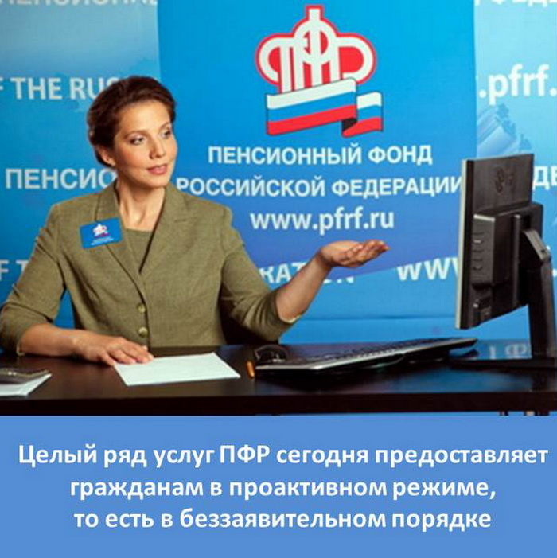
На сегодняшний день клиентская служба ПФР (на правах отдела) в Муслюмовском районе предоставляет 3 проактивные услуги:
- выдача сертификатов на материнский капитал,
- выдача СНИЛС на детей, родившихся с 15 июля этого года,
- назначение ежемесячной денежной выплаты (ЕДВ) инвалидам и детям-инвалидам.
С этого года для получения материнского капитала, СНИЛСа и назначения ЕДВ гражданам не придется обращаться с заявлением в Пенсионный фонд лично. Сотрудники Пенсионного фонда всё сделают самостоятельно.
Так сертификаты на материнский капитал муслюмовские семьи получают в беззаявительном порядке уже с 15 апреля 2020 года. Пенсионный фонд оформляет их самостоятельно с использованием данных, поступающих из реестра ЗАГС, и направляет уведомление в личный кабинет родителя на сайте ПФР или портале Госуслуг.
Также и уведомление о регистрации в системе индивидуального (персонифицированного) учета на детей, родившихся с 15 июля этого года, оформляется автоматически, а информация об оказании услуги направляется в личный кабинет мамы на Едином портале государственных услуг, после появления в информационной системе ПФР сведений о рождении ребенка, поступивших из реестра ЗАГС.
И за назначением ежемесячной денежной выплатой (ЕДВ) с 28 июля текущего года обращаться нет необходимости, она также назначается инвалидам и детям-инвалидам в проактивном режиме. Эта выплата оформляется Пенсионным фондом РФ по данным Федерального реестра инвалидов (ФРИ). ЕДВ устанавливается со дня признания человека инвалидом или ребенком-инвалидом и назначается в течение 10 дней с момента поступления сведений об инвалидности в территориальный орган ПФР. Уведомление о назначении ЕДВ поступает в личный кабинет гражданина на портале Госуслуг, на адрес электронной почты (при ее наличии), либо SMS-сообщением.

